天琥教育×头条抖音爆量短视频营销案
广 告 主：天琥教育
所属行业：教育/培训服务类
执行时间：2020.09-至今
参选类别：短视频营销类
营销背景
- 短视频行业： 2020年在新型冠状病毒肺炎疫情影响的大背景下，视频加速了与社会各层面、各领域的融合，人类的生存方式和社会的生产方式都愈加视频化，而视频技术、内容、平台都愈加社会化。据《中国视频社会化趋势报告（2020）》数据显示，2020年中国短视频用户规模达到7.92亿，短视频用户渗透率超70%，成为互联网第三大流量入口。
- 在线职业教育行业： 在新型冠状病毒肺炎疫情爆发的影响下，全国线下教育机构均受到冲击，各大院校以及企业普遍适当延迟复课、复工时间，多场公职类考试发布相关推迟通知。在此背景下，高校学生以及社会人员的职业教育培训需求规模性地转移至线上，互联网职业教育成为了滞留在家的备考人员和远程办公企业开展内训的首要选择。然而，职业教育仍面临巨大挑战，超过一半的用户群体呈现心智未被占领的“初筛”行为，教育品牌急需结合不同赛道的决策路径特征，找准平台重点经营，借助社交平台及品牌广告大面积建立品牌心智优势，加速用户群体决策，抢占新机遇。
营销目标
- 利用今日头条、抖音丰富的大流量平台，全方位覆盖用户人群，提高用户对品牌的认知度。
- 借助创意素材内容吸引目标用户，实现用户转化。
- 通过精细化运营，突破在线职业教育行业瓶颈。
策略与创意
策略思考：
基于天琥教育品牌曝光、用户转化等推广诉求，进行以下分析：
- 受众洞察：
【行业用户】据2020中国职业教育行业白皮书数据显示，在线职业教育行业用户以年轻女性用户为主，达55%。可见年轻女性更爱职场“充电”，更关注在线职业教育行业，是在线职业教育市场的消费主力军。
【品牌用户】天琥教育五类用户人群：
- 0基础转行
想转行，没基础、没能力、没经验。
- 技能缺失
学历教育难满足社会需求，缺乏社会需求的职业技能，职业技能深造受追捧。
- 在职提升
职场变化快，适者生存，优胜劣汰。
- 拓展副业
在巨大生活压力之下，谋求创收新路，灵活就业，成为职场人的“自救”渠道。
- 在校学生
临近毕业“时间紧张，实习难，找工作难”，毕业=失业？
根据巨量算数中提供的数据显示：抖音和今日头条的用户重合度为32.1%，重合用户占抖音的42.2%，主要用户以19-30岁年轻用户为主；用户画像与天琥教育高度吻合，同样具备年轻、在职人员（居多）、教育市场消费主力军等用户特点。
- 品牌洞察：
基于目标用户的各种生活困境，天琥教育作为一所集设计培训、教育教学、设计应用知识推广、设计课程研发于一体的集团化连锁教育机构，一直致力于培养设计行业人才，旨在为有志从事设计行业的人群提供专业的、全面的、高效的培训。
同时品牌在运营上存在着一定的痛点：投放素材痛点不够深入；部分视频时长过长，完播率较低等。故天琥教育急需找准平台重点经营，借助大流量平台及品牌广告大面积建立品牌心智优势，加速用户群体决策，突破在线职业教育行业瓶颈，抢占新机遇。
- 渠道洞察：
困境：常规的广告资源从形式和内容上都太单一，大同小异，缺乏脑洞和创意，没有新意；
短视频近年来发展迅猛，今日头条系流量巨大，抖音占据短视频行业半壁江山，伴随流量的增长，短视频媒介广告收入也在同步攀升，已成为网络媒介投放的重要渠道。
- 营销策略：
深入对目标用户人群分析，掌握用户痛点及场景，明确各场景下的心理因素，以贴合目标用户的“生活场景”为切入口出发演绎；利用今日头条DMP精准营销工具，寻找潜在目标用户，为用户提供个性化视频推荐服务，满足用户需求；利用自研智能技术搜集热门素材情报打造爆款视频，基于抖音大流量平台，完成流量聚合到教育供需匹配的角色转换。
创意亮点：
- 亮点1——品牌与渠道的完美匹配
- 基于天琥教育品牌曝光、用户转化等推广诉求下，结合今日头条DMP精准捕捉目标人群，运用抖音平台实现大流量用户转化。
- 亮点2——自研智能技术及精细化运营
- 自研智能技术平台——“Feeds Radar 信息流雷达”，为客户提供全面且精准的一站式信息流广告解决方案。
- 融合客户诉求及用户痛点打造生活场景，运用爆量元素吸引用户，通过三大运营阶段达到用户转化。
- 亮点3——数据导向赋能内容创意与决策，打造爆款视频
- 利用Feeds Radar 信息流雷达精准搜集行业热门短视频广告素材情报。
- 紧抓素材前5秒黄金时间的创意打造，细分素材类型发散，组合测试。
- 紧跟时事热点，关注目标人群困境，运用生活素材，直击用户痛点，潜移默化影响用户。
- 亮点4——突破在线职业教育行业困局
- 以生活场景赋能，破解在线职业教育行业瓶颈，重构职业教育新模式。
执行过程/媒体表现
基于对天琥教育品牌曝光、用户转化等推广诉求，KIWI 为其量身订造由技术、数据、创意素材支撑的阶段性精细运营计划，分为接入及测试-巩固优化-增量爆发三大阶段。
一、接入及测试阶段
1、把握基础洞察，找准投放渠道开始增量之路
基于深度解析天琥教育品牌诉求、推广目的作为基础条件，继而着手深入了解行业市场环境、产品分析与定位、受众人群定向、竞品分析为接入运营做准备。根据品牌及用户洞察，选择今日头条、抖音作为投放渠道，利用创意短视频素材传递产品信息触达用户，提升品牌知名度及刺激使用需求扩大获客空间。
2、自研智能技术助力素材策略推导
利用我司自研智能技术平台——“Feeds Radar 信息流雷达”，基于细分广告监测领域的专业大数据，7x24小时抓取全渠道信息流广告数据，把握短视频素材广告投放市场最新趋势，为客户提供全面且精准的一站式信息流广告解决方案，包括海量职业教育热门优秀素材方案、竞品投放跟踪、全天候广告动态和行业趋势分析、实时TOP广告排行榜等功能服务，从而推导素材创作基本策略方向。
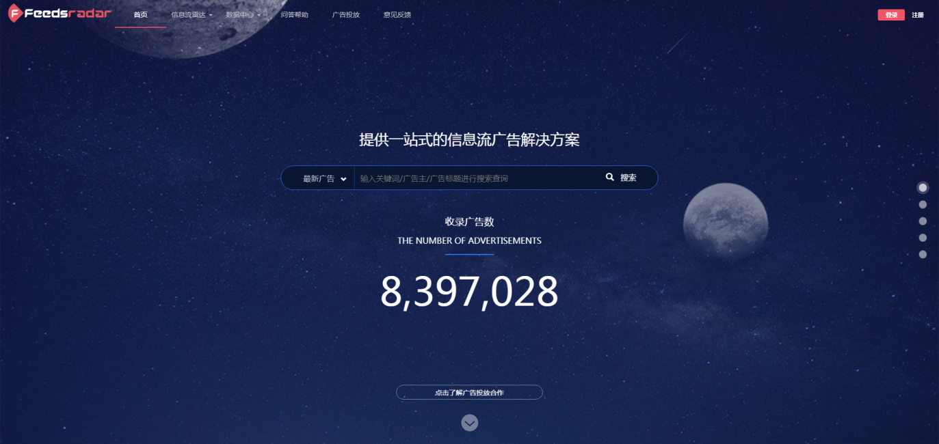
3、巨量引擎技术赋能突破冷启动
在测试期提价抢量，跑量期灵活调整计划预算，部分计划适当提量。同时借力巨量引擎智能技术，针对账户多样性、一键气量、一键继承逐步构建精准细化运营打法。
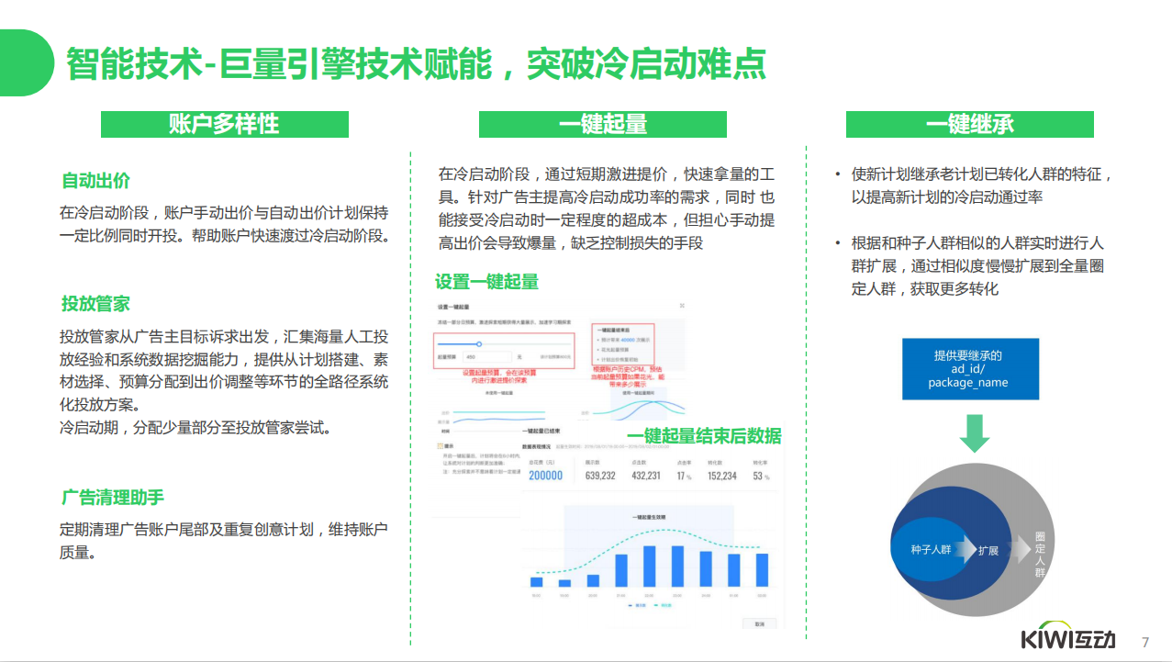
二、巩固优化阶段
1、强基建+多方向+重数据素材策略
基于Feeds Radar 信息流雷达精准搜集各行业热门短视频广告素材情报，紧跟热点话题，结合热门素材的创作元素，进行多维度组合上线测试。根据短视频广告素材的完播率、点击率变化，通过数据导向赋能内容创意与决策，产出优质素材及以投放数据反馈进行后续方向调整。快速进行素材的再次改造上线，加快运营投放的节奏，完成爆量增量目标。
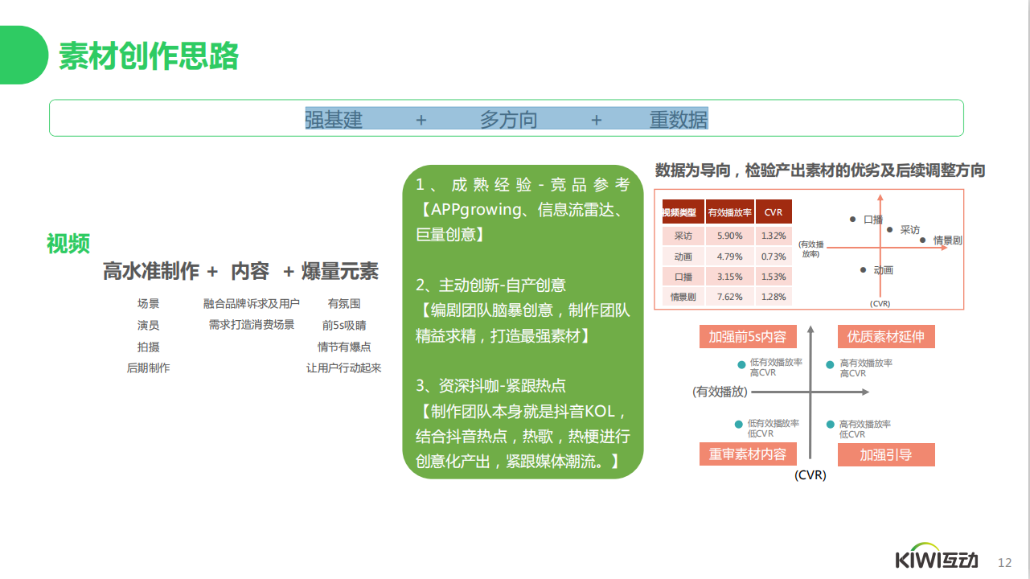
视频示意图 | 观看链接 | 测试内容 | 效果消耗
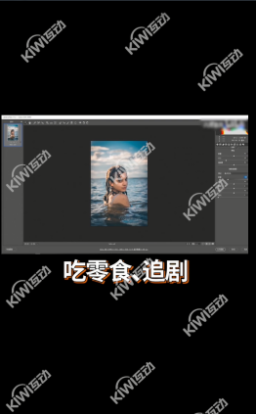 | https://v.qq.com/x/page/d3226swrb32.html?sf=uri | 纯实操教程  替换元素：片头+背景元素、音乐 | 552,000+
 | https://v.qq.com/x/page/l322663iv7u.html?sf=uri | 动画表情包片头+实操教程  替换元素：片头+背景元素、音乐 | 156,000+
 | https://v.qq.com/x/page/o3226xaq1ci.html?sf=uri | 纯上班族场景素材  替换元素：音乐、背景素材 | 370,000+
 | https://v.qq.com/x/page/p3226k2it1o.html?sf=uri | 上班族场景素材+实操教程  替换元素：音乐、背景素材 | 480,000+
2、灵活出价稳定成本，巩固获客空间
根据计划历史表现灵活作出不同出价以调控计划生命周期，巩固计划平稳跑量表现，在大量获客的同时控制成本。
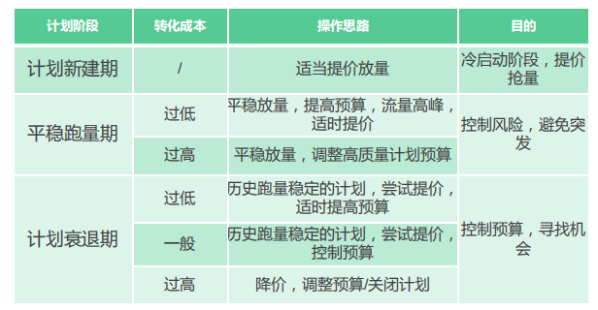
三、爆发增量阶段
1、细分多类型素材创作，打造爆款视频
紧抓素材前5秒黄金时间的创意打造，细分情景、口播、动画等形式发散，组合测试。针对潜在用户的需求进行场景还原，运用SCQA模型原理，通过生活场景引出产品，更加贴近用户；以用户生活困境场景为切入点，深化生活焦虑问题，运用客户产品解决用户困境；从多方向进行拓展，运用科技动效结合产品卖点，让产品与用户产生强关联。
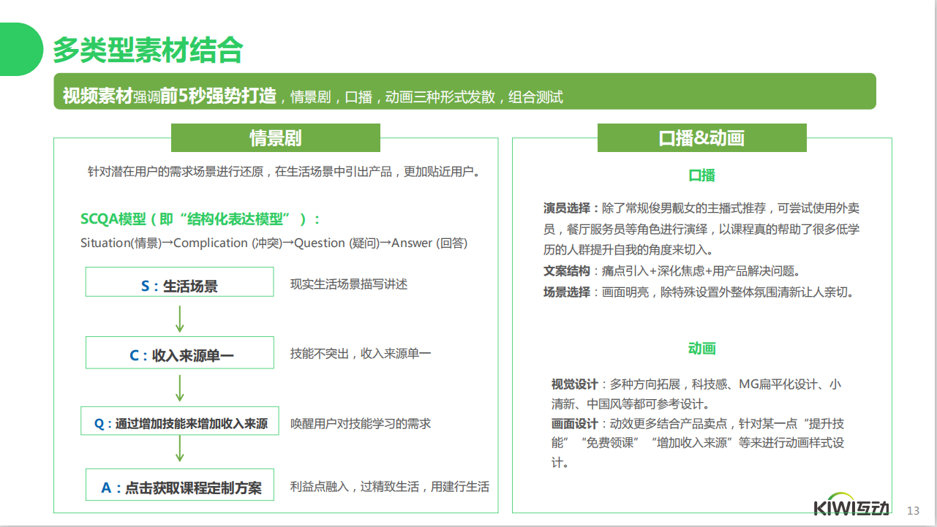
视频示意图 | 观看链接 | 视频类型 | 创意关键词 | 效果消耗
 | https://v.qq.com/x/page/a3226qnocha.html?sf=uri | 剧情 | 【形象】设计女神  +  【痛点】技能增值  +  【利益点】资深师资及经验 | 2,920,000+
 | https://v.qq.com/x/page/r3226ntgzts.html?sf=uri | 口播 | 【形象】都市丽人  +  【痛点】拓展副业  +  【利益点】免费定制学习方案 | 770,000+
 | https://v.qq.com/x/page/w3226hr7e4k.html?sf=uri | 采访 | 【形象】小白逆袭  +  【痛点】职业发展  +  【利益点】无门槛、名师一对一指导、免费试听课 | 580,000+
 | https://v.qq.com/x/page/a3226we4xpi.html?sf=uri | 动画 | 【画面】色彩夺目  +  【文案】网络热词  +  【利益点】免费定制学习方案、无门槛、免费试听课 | 863,000+
2、打造争议性素材内容，刺激投放成效
从产品的人群痛点和需求出发，结合产品利益点，生成基本创意。在基本创意生成后，贴合时事热点话题，打造有社会争议性的素材内容，吸引用户关注、评论，结合不同热门BGM、背景素材及不同片头切入点三大维度组合生成多版本创意，全方位覆盖不同人群。

营销效果与市场反馈
本次项目在半年内获得了上亿的展示量及70万+的点击量，其中消耗量高达800万+，转化成本达到客户的KPI诉求。

